Presseinformation

Hygienegerechte Kameraschutzgehäuse in drei Größen

Karlsruhe – AutoVimation, spezialisierter Hersteller von Gehäusetechnik für Kamera- und Lasersysteme, hat sein Angebot an Dolphin-Kameragehäusen für höchste hygienische Anforderungen weiter ausgebaut. Mit drei verschiedenen Formaten bieten die Dolphin-Modelle Kompaktkameras bis 218 mm Länge mit Querschnitten von 29 mm x 47 mm bis 40 mm x 40 mm Platz. Die Gehäuse entsprechen den EHEDG-Richtlinien und können daher auch im direkten Lebensmittelkontakt oder Abtropfbereich installiert werden. Elektropolierte Gehäuseoberflächen aus V4A-Edelstahl AISI 316L mit Rautiefen unter 0,8 μm beugen Keimanhaftungen zuverlässig vor und lassen sich rückstandsfrei auch mit Dampfstrahler reinigen. Sämtliche Dichtungen und Schläuche sind nach FDA und den EU-Verordnungen 10/2011 sowie 1935/2004 für den Einsatz in hygienisch sensiblen Bereichen der Food-, Pharma- und Chemieindustrie zugelassen. Die verwendeten Dichtungsmaterialien zeichnen sich durch hohe chemische und Temperaturbeständigkeit aus. Sie halten Fetten und Mineralölen ebenso dauerhaft stand wie aggressiven Säuren und Basen. Durch doppelte Abdichtung der Gehäusedeckel wird ein Schutzgrad bis IP69K erreicht. Für den Frontdeckel stehen Ausführungen in Acrylglas oder BK7 zur Wahl. Aufgrund der kompakten Abmessungen mit variablen Montage- und Befestigungsoptionen lassen sich die Geräte allerorts bedarfsgemäß und vibrationsgeschützt positionieren. Gehäusehalterungen mit hygienegerechten Verstellmöglichkeiten erlauben die über 360° flexible Ausrichtung der optischen Achse sowie einen Höhenausgleich von 50 mm zur Montagefläche. Die patentierte Quicklock/Heatguide-Halterung wirkt mit guter Wärmeableitung einem Aufheizen der Kameratechnik im Gehäuseinneren entgegen.

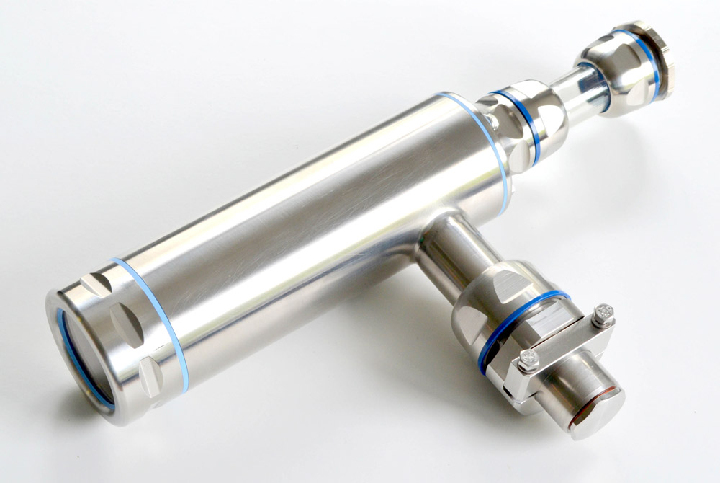

Bild: Die nach EHEDG- und FDA-Standards hygienegerecht gefertigten Dolphin-Schutzgehäuse für Kamerasysteme sind jetzt in drei Größen erhältlich

Bilder: | dolphin_m_2000px | Zeichen: | 1.712
Dateiname: | 201809004_pm_hygiene_kameragehaeuse | Datum: | 19.09.2018
Unternehmenshintergrund
Das 2008 gegründete, in Karlsruhe ansässige Unternehmen autoVimation entstand aus der Idee, die Montage und Justage von Bildverarbeitungskomponenten zu erleichtern: Der Firmengründer Peter Neuhaus entwickelte ein Baukastensystem, das Kunden die aufwändige Eigenfertigung von Halterungen erspart und es ermöglicht, alle benötigten Bauteile problemlos miteinander zu verbinden. Darüber hinaus umfasst das Produktprogramm auch kompakte, leicht zu integrierende Gehäuse, die den Kameras und Optiken in Bildverarbeitungssystemen optimalen Schutz vor rauen Umweltbedingungen in industriellen Anwendungen bieten und eine zuverlässige Hitzeableitung gewährleisten. Zum Dienstleistungsspektrum zählen u.a. die Bereitstellung kompletter, einbaufähiger mechanischer Lösungen für Kamera und Beleuchtung sowie die Integration von Spezialoptiken, Filtern, Lichtschranken, Drehgebern oder anderen Sensoren.
Zum Kundenkreis von autoVimation gehören namhafte Unternehmen in zahlreichen Branchen, etwa der pharmazeutischen und Lebensmittelindustrie, der Messtechnik, Qualitätskontrolle und Sicherheitstechnik.

Kontakt:  autoVimation GmbH  Peter Neuhaus  Römerweg 1  76287 Rheinstetten  Tel.: 07 21 / 6 27 67 56  Fax: 07 21 / 6 27 67 59  E-Mail: sales@autovimation.com  Internet: www.autovimation.com |  | gii die Presse-Agentur GmbH  Immanuelkirchstraße 12  10405 Berlin  Tel.: 0 30 / 53 89 65-0  Fax: 0 30 / 53 89 65-29  E-Mail: info@gii.de  Internet: www.gii.de

